1 mostrar los actores y las películas en las que participan
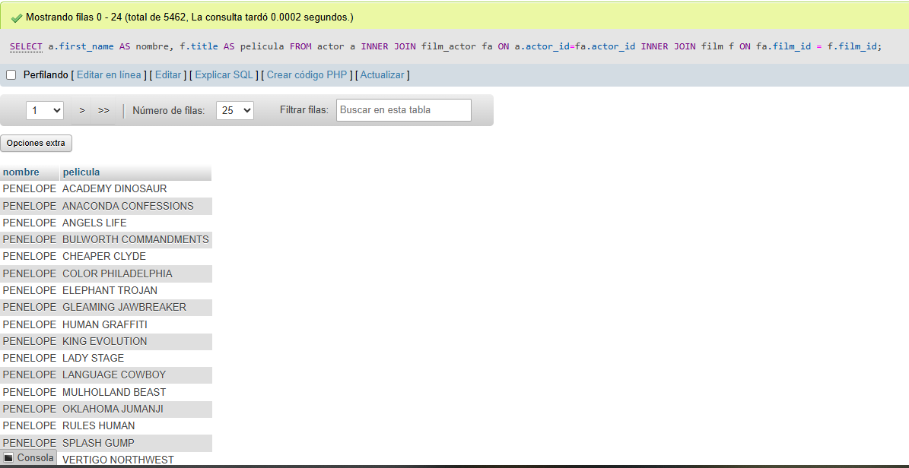
2 mostrar las películas ordenadas de mayor a menor duración
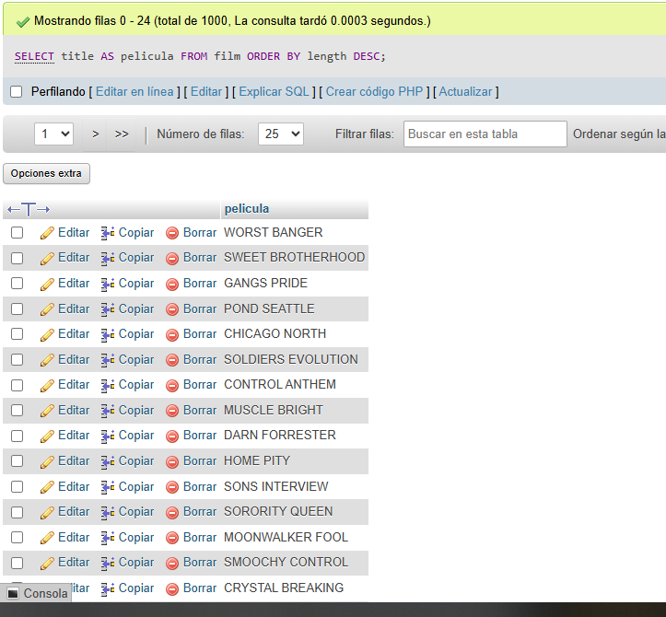

3 mostrar las películas que pertenecen a la categoría “action”
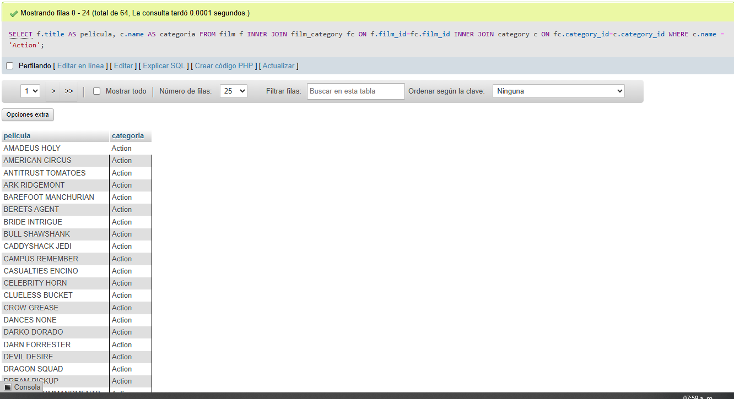
4 mostrar los clientes con la cantidad de rentas que ha realizado
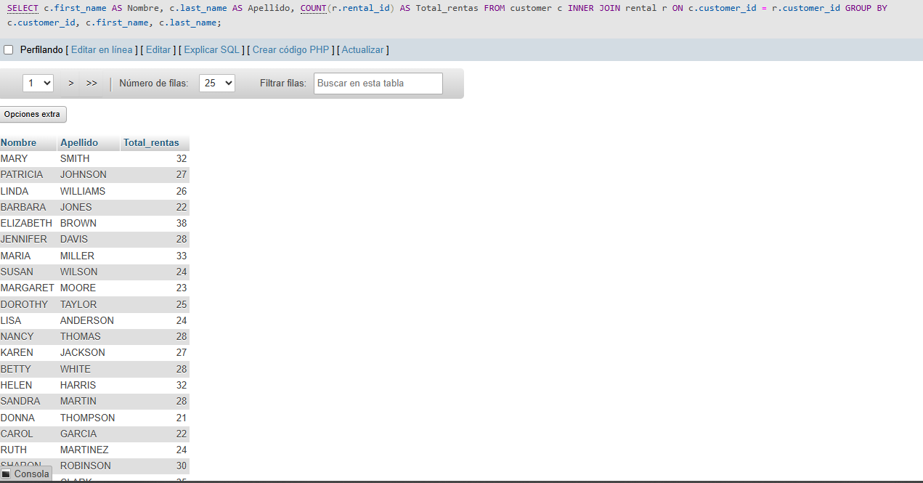

5 mostrar los pagos realizados por cada cliente
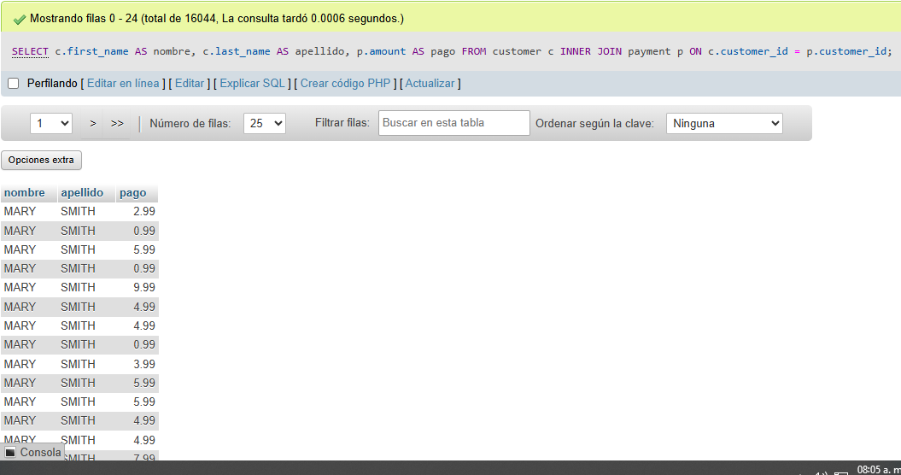
6 mostrar cuantos clientes hay por tienda
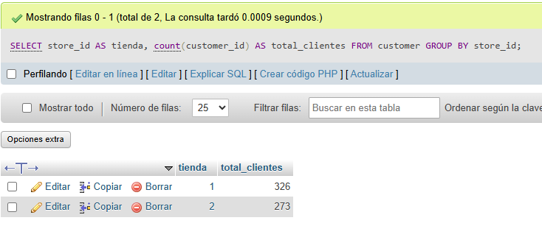

7 contar cuantos actores hay en cada película
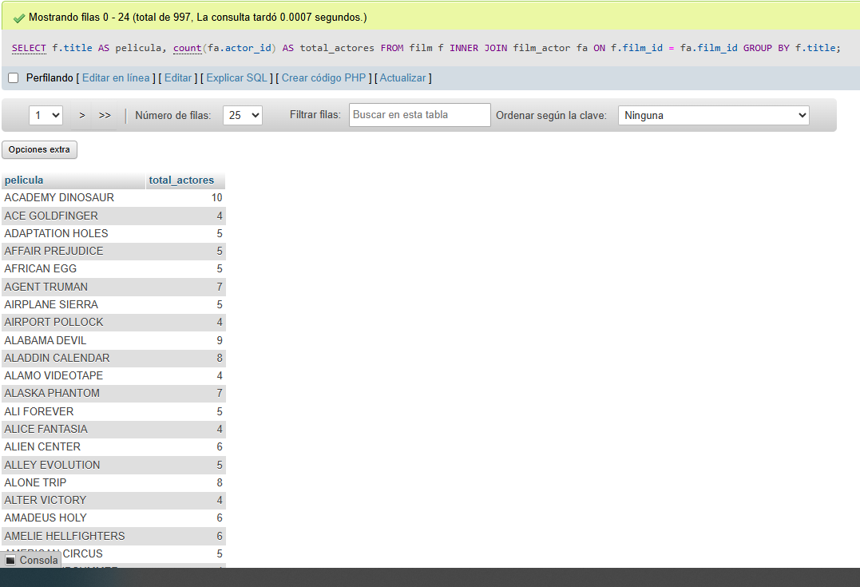
8 mostrar las 5 películas más rentadas
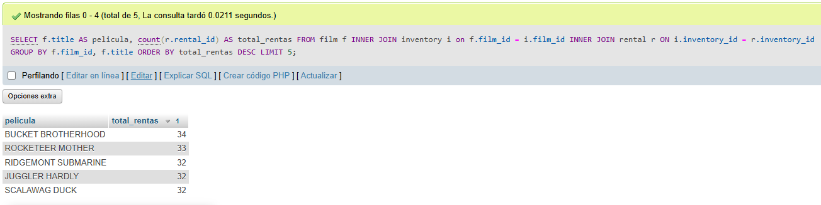
9 mostrar cuantas películas hay por idioma
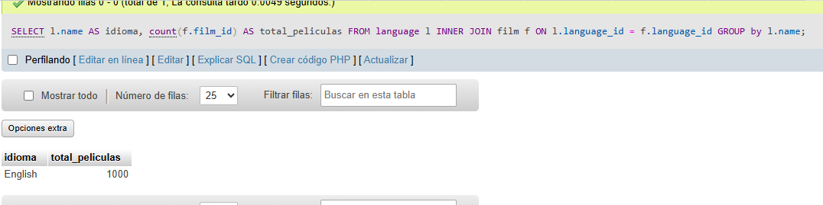

10 mostrar el total de rentas realizadas por cada tienda
